Праздник Масленицы.

Цели:
- Познакомить детей с традициями русского народа.
- Развивать связную и разговорную речь.
- Обогащать словарный запас по теме.
- Обучать правилам гостеприимства.
- Осуществлять коррекцию произношения.

Класс ярко украшен. На заднем плане нарисована печка, яркие фигурки матрешки, уточки, солнце. Стоит стол, накрытый яркой скатертью. На столе самовар, расписная посуда, блины. В гости приглашены дети других классов.

Появляются хозяин и хозяйка в народных костюмах.

Хозяйка: «Пожалуйте, гости дорогие, пожалуйте!».

Хозяин: «Веселья вам да радости!».

Хозяйка: «Давно мы вас жжем-поджидаем, праздник без вас не начинаем».

Хозяин: «Припасли мы для вас забавушек , на всякий вкус, кому- сказку, кому – правду, кому – песенку.

Учитель: « По какому поводу посиделки?

Хозяйка: «Масленицу празднуем».

Учитель: «А что же это за праздник такой, масленица?»

Хозяин: «Масленица – один из самых любимых праздников русского народа.
Чтобы Зима не гневалась и ушла по хорошему, русский народ
устраивал ей пышные, веселые проводы, назвав этот обряд
Масленицей.
Учитель: «Во многих местах России делали чучело из соломы и ходили с ним по деревне – славили Масленицу. (На столе появляется кукла из соломы). Масленица продолжалась неделю – 7 дней. Народ в эти дни предается масленичным удовольствиям, катаниям с горы на санках, на лошадях, пиршествам и кулачным потехам. Во все дни празднования пекли главный символ Масленицы – блины. От этого каждый день Масленицы имел свое название (на доске календарь, дети называют каждый день Масленицы).
1 день масленицы называется «Встреча».

Взрослые пекли блины и посылали ребят встречать Масленицу. Ребята ездили по огороду верхом на ухвате или кочерге с блином в руках и пели.

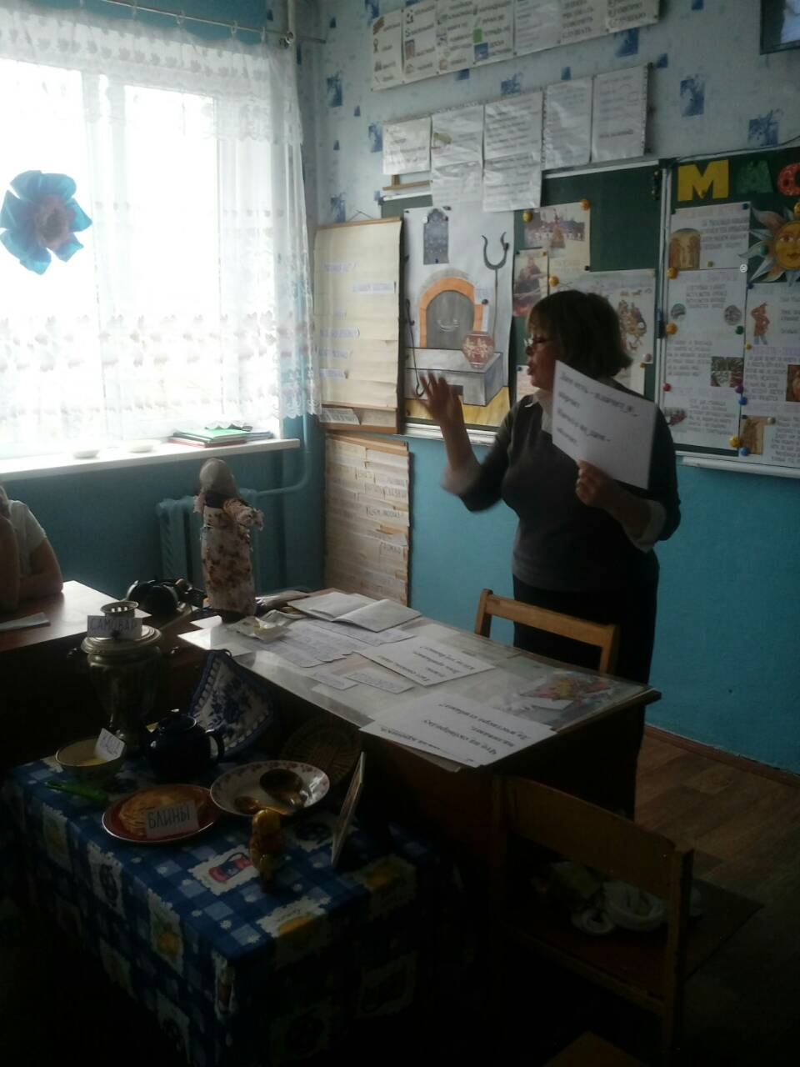

1 ученик: «Масленица-кривошейка,
Встречаем тебя хорошенько:
Сыром, маслом, блином
И румяным пирогом!
А мы Масленицу ожидали,
Киселя с молоком не хлебали,
Вот Масленица на двор въезжает,
Широкая на двор выступает».
(Детям показывается отрывок из мультфильма «Князь Владимир».)

2 ученик: «Второй день – вторник называется «Заигрыш». В праздничные дни катались на лошадях вокруг деревни. Строили ледяные горы, с которых съезжали на салазках, вениках, играли в разные игры».
( Проведение игры «Кто быстрее накормит блином друга.)

3 ученик: «Третий день называется «Лакомка». И в этот день играли, загадывали загадки, лакомились блинами.
(Загадывание загадок. Отгадки – предметы на столе.)

4 ученик: «Четвертый день называется «Разгуляй». В этот день гуляли, ходили на игрища, пели песни и частушки».
( Жестовое пение песни в исполнении Анны Сизовой «Масленица».)

5 ученик: «Пятый день - «Тещины вечерки». Прибаутки неотъемлемая часть народного праздника. (Дети изображают сценки из жизни простого народа).
- Федул, что губы надул?
- Кафтан прожег.
- Можно зашить.
- Да иглы нет.
- А велика ли дыра?
- Да один ворот остался…

6 ученик: «Шестой день – «Золовкины посиделки». В субботу великое множество людей из всех окрестностей съезжалось на рынок. Продавали пряжу, которую напрягли за неделю, покупали лакомства и гуляли по рынку до вечера. Потом возвращались домой и устраивали посиделки. Играли, пели, плясали. (Проводится игра «Заплети косу». Мальчики заплетают косы девочкам).

7 ученик: « Седьмой день – «Проводы. Прощеный день». Сцены русской Масленицы заканчиваются провожанием и прощением. «На Масленицу – пишет очевидец Маржарет, в начале 17 века – русские посещают друг друга, целуются, прощаются, мирятся, если оскорбили друг друга в чем-либо в продолжение года словом или делом.
- «Прости меня, пожалуйста!» – говорит один.
- «Бог простит тебе!» - отвечает другой.
О Масленице народ сложил много пословиц. Давай те прочитаем их вместе.
(Дети читают пословицы).

Заключение.
В этом последнем зимнем празднике, оканчивающем зиму, мы видим смесь стихии языческой и христианской, обычаев старого с новым. Так, например,
олицетворение Масленицы в виде соломенного чучела, игры, сожжение чучела принадлежит к обрядам языческим. Между тем как прощение с людьми накануне Великого поста, хождение прощаться на кладбище принадлежит христианству.
В последнее воскресенье Масленицы сжигали чучело, привязывали к нему ленточки со своими какими-то неудачами и горестями и сжигали их вместе с чучелом.
Давайте и мы не будем изменять этой традиции. Возьмите ленточки и напишите на них свои какие-то неприятности, привяжите их к чучелу и мы сейчас выйдем на улицу и все сожжем.
С Масленицей вас всех!!!

Государственное бюджетное общеобразовательное учреждение
Республики Крым «Симферопольская специальная школа – интернат №2»

Классный час в 5-х классах
По теме:

«МАСЛЕНИЦА»

Учитель: Мороз О.А.

Г. Симферополь.

